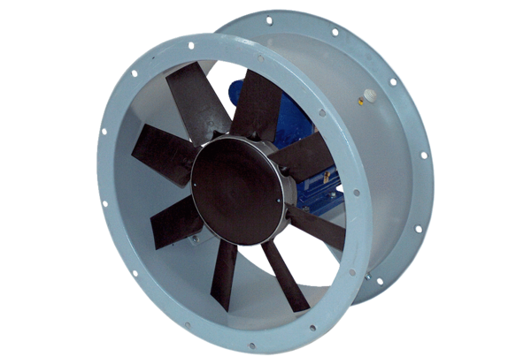Aksijalni cijevni ventilator DAR 160/6 22Jedinica za pakiranje: 1 komAsortiman: C
Broj artikla: 0073.0197Proizvođač: MAICO

